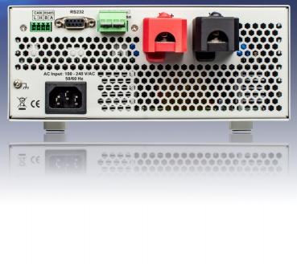
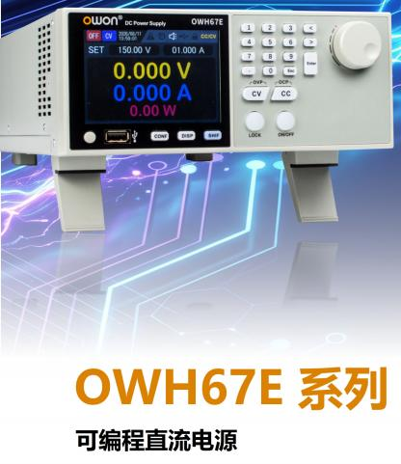

特点
● 1/2 2U 标准机箱尺寸 ，支持后面板输出 ，适用于机架式系统集成
● 支持宽范围交流输入及 1000W 恒功率宽范围直流输出 ，提供 60A、 120A 机型 ，覆盖更多电压/电流组合 ，尤其适用于低压大电流测试
● 高精度设置与回读分辨率 ：10mV/1mA
● 支持 100 步 LIST 序列编程与 PC 上位机控制
● 支持 CV/CC 优先模式切换 ，满足不同负载应用需求
● 内置输出泄放电路 ，有效消除关机后的残余高压 ，提升操作安全性

● 内置 SAS 模型 ，可模拟光伏组件输出特性 ，支持 EN 50530 与 Sandia 标准 ，便于验证 MPPT 跟踪性能及转换效率
● 全数字控制架构 ，集成过压(OVP)、过流(OCP)、过功率(OPP)、过温度(OTP)等多重保护机制
● 标配 RS232/RS485 通信, 支持 Modbus 及 SCPI 指令 ，便于远程控制和自动化测试
● 3.9-inch TFT LCD 彩屏显示 ，支持输出曲线显示及在线记录 1 分钟数据

◎性能参数
仪器必须在规定的温度下连续运行 30 分钟以上才能保证以下参数

  型号  供电(电压/频率) |  | OWH67E010-60  OWH67E010-150
 |  | 100-240Vac；50-60Hz
额定输出  (0℃-40℃) | 电压 | 0-150V | 0-60V
额定输出  (0℃-40℃) | 限压保护 | 155V | 65V
额定输出  (0℃-40℃) | 电流 | 0-60A | 0-120A
最大输出功率 |  | 1000W
负载调整率* | 电压 | ≤30mV | ≤30mV
负载调整率* | 电流 | ≤30mA | ≤30mA
电源调整率 | 电压 | ≤20mV | ≤20mV
电源调整率 | 电流 | ≤20mA | ≤20mA
设置解析度 |  | 10mV/1mA
回读解析度 |  | 10mV/1mA
设置精确度（%of output+offset) | 电压 | ≤0.1%+0.1%FS | ≤0.1%+0.1%FS
设置精确度（%of output+offset) | 电流 | ≤0.1%+0.1%FS | ≤0.1%+0.1%FS
回读精确度（%of output+offset) | 电压 | ≤0.1%+0.1%FS | ≤0.1%+0.1%FS
回读精确度（%of output+offset) | 电流 | ≤0.1%+0.1%FS | ≤0.1%+0.1%FS
纹波/噪声  （20Hz-20MHz） | 电压(Vp-p) | ≤ 150mVp-p | ≤ 150mVp-p
纹波/噪声  （20Hz-20MHz） | 电流(rms) | ≤60mA | ≤ 120mA
输出温度系数(0℃-40℃) |  | 100ppm/℃（电压） ；200ppm/℃（电流）
回读温度系数 |  | 100ppm/℃（电压） ；200ppm/℃（电流）
瞬态恢复时间 (10%-90%额定负载) |  | ≤ 5.0ms
显示 |  | 3.9 英寸 TFT 彩色液晶屏
接口 |  | RS232 ，RS485 ，CAN 并机
尺寸（宽*高*深 mm) |  | 214*88*374
重量 (kg) |  | 约 6.3kg
* ：电压负载调整率侦测点为电压补偿端口。
以上参数如有变化不再另行通知 ，请以网站更新为准
◎订货信息
订货信息
订货号
主机型号
0-150V ，0-60A， | 1000W， | 1CH | OWH67E010-150
0-60V ，0-120A， | 1000W， | 1CH | OWH67E010-60
标配附件
产品快速指南 | ————
符合所在国标准的电源线 | ————
RS485/CAN 通讯接线端子 | 7Term-3
电压远端补偿端子 | 7Term-4
选配附件
40A 测试线 | 7T2T40
80A 测试线 | 7T2T80
120A 测试线 | 7T2T120
L 型固定支架 | 7L-B

保修期

主机保修 1 年 ，不包括附件


福建利利普光电科技有限公司
福建漳州龙文区蓝田开发区鹤鸣路 19 号光电科技楼
Tel:+0596.213.0430 E-mail :info@owon.com.cn
www.owon.com
 利利普

